«Вышивка гладью»

Гладь – это вид вышивки, в которой форма рисунка покрывается плотными стежками. В народной вышивке есть очень много разновидностей глади, но все их можно разделить на две большие группы: двусторонняя гладь, в которой фон рисунка на картине покрыт стежками с лицевой и с изнаночной стороны, и односторонняя, в которой лицевая сторона вышивки сильно отличается от изнаночной.
Вышивка двусторонней гладью. Двусторонняя гладь может быть счетной и по свободному контуру. В народной вышивке повсеместно распространена счетная гладь, выполняемая по счету нитей ткани. Этот вид глади используется как самостоятельно, так и в качестве дополнения к вышивкам другой техникой, мережкам, строчевым вышивкам.
Счетная гладь вышивается нитями в тон ткани и контрастными.
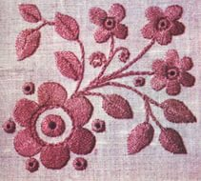
Вышивка счетной прямой гладь. При этой вышивке стежки располагаются параллельно нитям ткани – основы или утка. Каждый стежок отстоит от предыдущего на одну нить ткани. Рабочая нить, сделав стежок, возвращается обратно, игла вкалывается рядом с проложенным стежком, пропустив одну нить ткани.
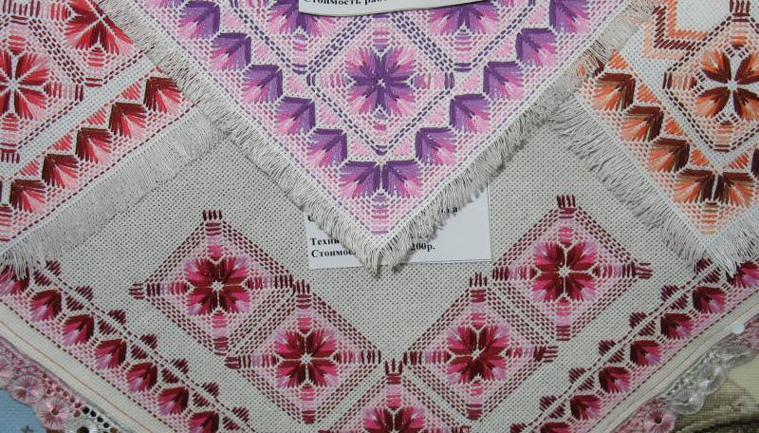
Вышивка счетной косой гладью. Называется так потому, что стежки ее идут под углом к нитям основы и утка ткани. Узоры, вышитые косой гладью, имеют светотеневой эффект. Вышивать косой гладь особенно любят на Киевщине, где ее выполняют красными и черными нитками. Вышивальщицы ее называют «восьмерковой» гладью, так как рисунки для нее составляются из восьми соседних элементов.
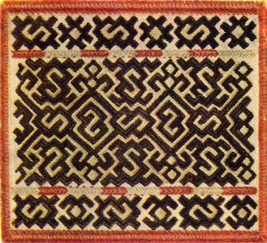
Вышивка белой гладью. В отличие от счетной белая гладь шьется по нанесенному на ткань рисунку, с настилом или без него. Развитие искусства вышивки белой гладью относится к XIX веку; наибольшее распространение она получила во Владимирской и Ивановской областях. Белая гладь - техника вышивание белыми нитками на тонкой ткани - батисте, маркизете. Обычно такой вид вышивки сочетается с узелками, дырочками, стягами, мережками, подстильной гладью и другими видами дополнительного шитья.
Узоры для вышивки картин белой гладью составляются из растительных мотивов в виде букетов, гирлянд. Контур переведенного на ткань рисунка прометывают частыми стежками швом «вперед иголку». Затем выполняют настил крупными стежками в направлении, противоположном будущим стежкам глади. Чем больше стежков настила, тем более выпуклой будет вышивка. Шов белой глади имеет очень много разновидностей: «строчечка», «стебельчатый шов», «валик», «узелки», «пышечка», «листик», «лапочка», «резной листик» и др.
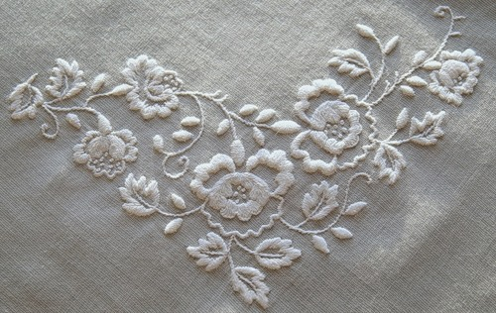

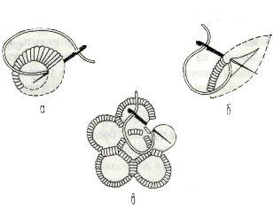
Вышивка прорезной гладью. Ажурная однотонная вышивка, применяемая для отделки тонких блузок, воротничков, белья, платочков. Рисунки образуются из круглых и овальных дырочек в виде многолепестковых цветов, листьев, цепочек. В процессе вышивания прорезная гладь сочетается с белой.
Техника исполнения вышивки прорезной гладью имеет несколько разновидностей: «мелкие дырочки», «калачик», «листик», или «лодочка». Мелкие дырочки прокалываются проколкой и обшиваются гладью без предварительной наметки. Игла с рабочей нитью выходит с изнанки из прокола, а с лицевой стороны вкалывается в ткань. Получается узкий шов «закрутка». Для вышивки калачика внутри будущего отверстия делают два перекрещивающихся разреза. Вышивают калачик по предварительному настилу зашивая одновременно со стежками глади кусочки подрезанной ткани. При шитье лодочкой ткань разрезают по средней линии формы. В процессе вышивки обе половинки разрезанной ткани забирают в шов. Выполняя вышивку сцепнушкой, вначале прокалывают среднюю дырочку, затем остальные пять. После этого, начиная со средней дырочки, последовательно обшивают их без наметки. При этом одновременно обшивают полоски ткани, расположенные между дырочками. Чтобы вышивка была красивой, надо регулировать натяжение рабочей нити.
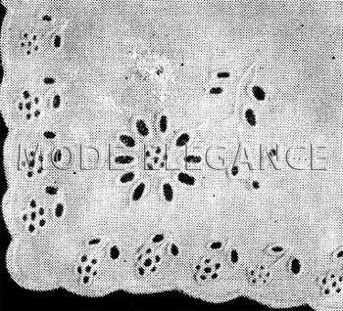

Вышивка односторонней гладью. В односторонней глади плотным настилом покрыта лицевая поверхность вышивки. Здесь будет рассмотрена только гладь, выполняемая атласными швами.
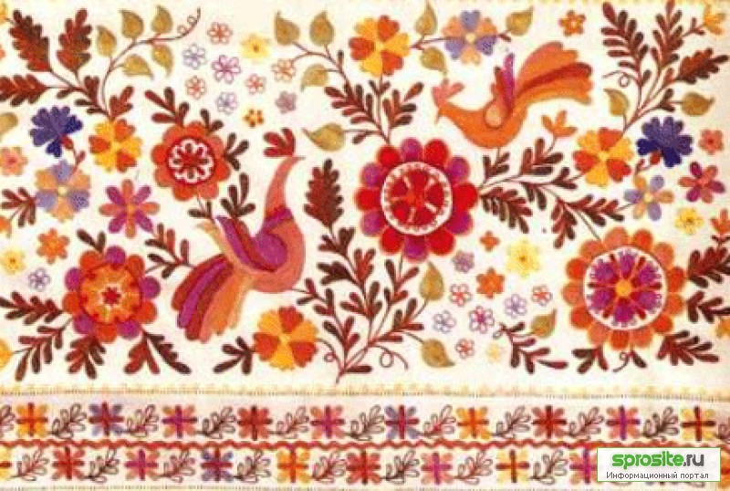
Вышивание русской гладью. Вышивается всегда белыми нитками на сером, кремовом или белом полотне. Стежки всему рисунку должны лежать в одном направлении - горизонтально или вертикально.
Русская гладь выполняется швом “вперед иголку” по прямой нити ткани. Иглу пропускают на 10-15 нитей ткани по лицевой стороне и на 1-2 нити по изнанке. Следующий ряд стежков выполняют выше или ниже через одну нить ткани, вкалывая иглу около середины соседнего стежка предыдущего ряда. По всему полю вышиваемой фигуры прикреплять стежки к ткани следует равномерно.
Узоры, вышитые русской гладью, украшаются накладными или выдернутыми сетками, стебельчатым швом.
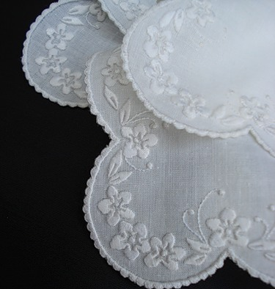
Вышивание атласной гладью. Называется так потому, что направление стежков имеет сходство с направлением нитей в атласной ткани. При вышивке стежки одного элемента рисунка располагают рядами так, чтобы они своими концами заходили за стежки соседних рядов. На изнаночной стороне получаются маленькие беспорядочные стежки. При вышивании атласной гладью растительного орнамента направление стежков должно соответствовать очертанию узора, то есть листья вышивают от середины к краям, а лепестки цветов покрывают в направлении жилок.
